建筑结构荷载规范
第7章 风荷载
7.6 横风向风振
7.6.1对圆形截面的结构，应根据雷诺数Re的不同情况按下述规定进行横风向风振(旋涡脱落)的校核：
1当Re<3×10⁵时(亚临界的微风共振)，应按下式控制结构顶部风速υH不超过临界风速υcr，υcr和υH可按下列公式确定：
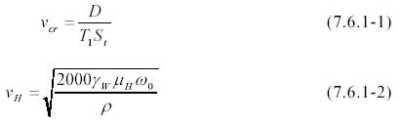
式中T1—结构基本自振周期；
St—斯脱罗哈数，对圆截面结构取0.2；
γW—风荷载分项系数，取1.4；
μH—结构顶部风压高度变化系数；
ω0—基本风压(kN/m2)；
ρ—空气密度(kg/m3)。
当结构顶部风速超过υcr时，可在构造上采取防振措施，或控制结构的临界风速υcr不小于15m/s。
2Re≥3.5×10⁶且结构顶部风速大于υcr时(跨临界的强风共振)，应按第7.6.2条考虑横风向风荷载引起的荷载效应。
3雷诺数Re可按下列公式确定：
Re=69000vD(7.6.1-3)
式中υ—计算高度处的风速(m/s)；
D—结构截面的直径(m)。
4当结构沿高度截面缩小时(倾斜度不大于0.02)，可近似取2/3结构高度处的风速和直径。
7.6.2跨临界强风共振引起在z高处振型j的等效风荷载可由下列公式确定：
式中—计算系数，按表7.6.2确定；
—在z高处结构的j振型系数，由计算确定或参考附录F；
ζj—第j振型的阻尼比；对第1振型，钢结构取0.01，房屋钢结构取0.02，
混凝土结构取0.05；对高振型的阻尼比，若无实测资料，可近似按第1振型的值取用。
表7.6.2中的H1为临界风速起始点高度，可按下式确定：
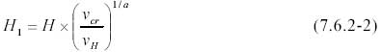
式中α—地面粗糙度指数，对A、B、C和D四类分别取0.12、0.16、0.22和0.30；
υH—结构顶部风速(m/s)。
注:校核横风向风振时所考虑的高振型序号不大于4，对一般悬臂型结构，可只取第1或第2个振型。
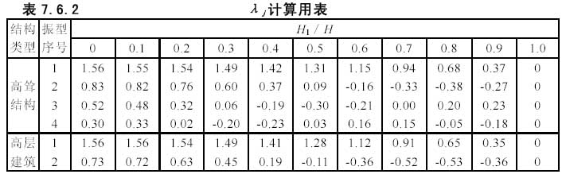
7.6.3校核横风向风振时，风的荷载总效应可将横风向风荷载效应Sc与顺风向风荷载效应SA按下式组合后确定：
7.6.4对非圆形截面的结构，横风向风振的等效风荷载宜通过空气弹性模型的风洞试验确定；也可参考有关资料确定。

